PRIIMEK IN IME:
RAZRED:
Datum:
GDPR- Velja kot soglasje za zbiranje osebnih podatkov v vprašalniku Delo na domu, ki je pred vami.
Vsi podatki se uporabljajo izključno za potrebe ŠVZ na SICLj, Ptujska 6, 1000 Ljubljana.
NALOGA 1.) -OBVEZNA
Naredite eno aktivnost ( točko 1, 2, 3 ali 4), ki so opisane na spletni strani:
https://svzspssb.splet.arnes.si/delo-na-domu/

V TABELO VPIŠITE VAJE / AKTIVNOSTI KI STE JIH IZVAJALI
Če tečete, hodite, kolesarite vpišite to v tabelo.
VAJA, KI SEM JO IZVAJAL/A

NALOGA 2.) - OBVEZNA
OGLED VIDEA O DVIGOVANJU BREMEN IN BOLEČINAH V HRBTU
https://www.youtube.com/watch?v=TKbkCPUdWyA

NAŠTEJ 5 (PET) ZMOT /NAPAK MIŠLJENJA O DVIGOVANJU BREMEN:
1.
2.
3.
3.
5

KAKŠNA LINIJA OD GLAVE DO TRTICE JE POMEMBNA, DA IMAMO POLOŽAJ/LINIJO HRBTA V PRAVILNEM POLOŽAJU? POMAGAJ SI S SPODNJO SLIKO ALI VIDEOM: https://www.youtube.com/watch?v=z4epeIusue0&t=184s
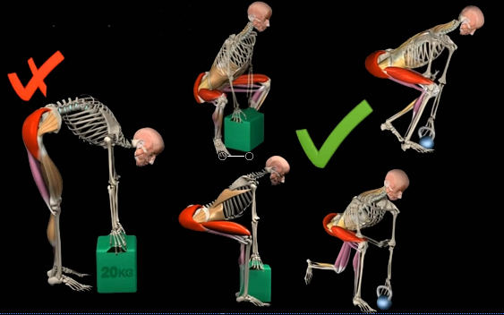
S ČIM SI LAHKO POMAGAMO, DA ZADRŽIMO TAKŠNO LINIJO HRBTA?

